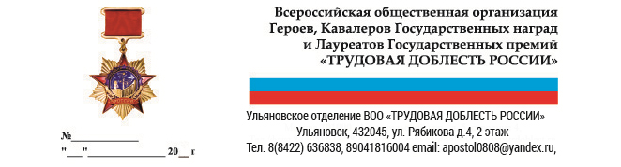
Положение о федеральных общественных наградах
ВОО «ТРУДОВАЯ ДОБЛЕСТЬ РОССИИ»:
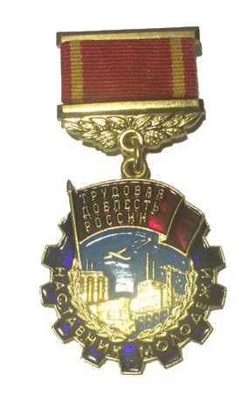
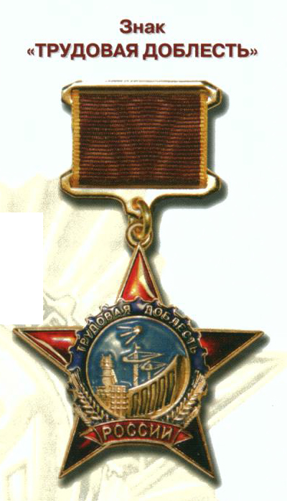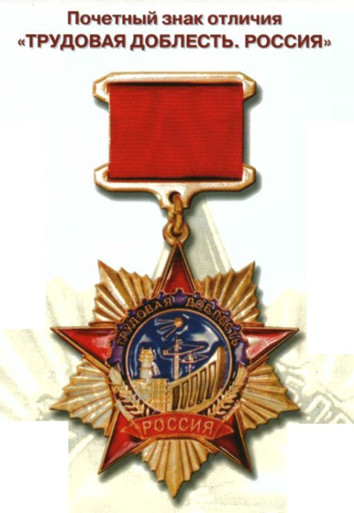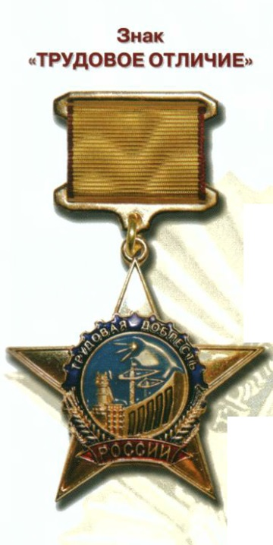
Почетный знак отличия
«НАСТАВНИК МОЛОДЕЖИ»

1. Награждение проводится на основании рассмотрения заявок в комиссию по распределению наград среди жителей Ульяновской области. После чего список направляется и согласовывается с Центральным Правлением Объединения в Москве.
2. Награждение проводится два раза в год: май-июнь, и ноябрь-декабрь.
3. Максимальное количество награждаемых лиц 8. В исключительных случаях количество может быть увеличено.
4. Заявления на получение данной награды оформляется в свободной форме на имя председателя регионального отделения Асташенкова Г. А. по адресу: 432045 г. Ульяновск ул. Рябикова 4, 2 этаж. В заявлении должна быть предоставлена следующая информация:
А) ФИО, резюме и контактные данные кандидата на награждение;
Ь) Подробная информация о трудовой деятельности кандидата, его наградах, благодарственных письмах и другой важной информации, которая является обоснованием, почему именно он должен быть награжден;
В) Рекомендации, характеристики и другая информация от лицо работодателя или работодателей, которые его рекомендуют(не обязательно).
5. Лица, награжденные знаками, считаются членами ВОО «ТРУДОВАЯ ДОБЛЕСТЬ РОССИИ».

Председатель Ульяновского отделения
ВОО Трудовая доблесть Асташенков Г. А.

